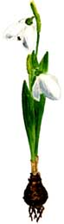  Подснежник складчатый (П. Воронова, белоснежный, Борткевича и некоторые другие) ("галянтус") – Galanthus plicatus Bieb., G. woronowii Losinsk., G. nivalis L., G. bortkewitschianus G. Koss. et al. Первый вид ввозится из Крыма, остальные - с Кавказа, Карпат и юга России. Многолетние травянистые растения. Цветки одиночные, белые, около 2 (до 3) см длиной. Околоцветник венчиковидный, имеет вид трех белых лепестков и трубки внутри цветка, представлен шестью листочками, причем три листочка внутреннего круга вдвое короче наружных, имеют сердцевидную выемку и, часто, пятно. Подснежники занесены в Красные книги России и Украины, а также во II приложение СИТЕС. Растения лекарственные, ядовитые.  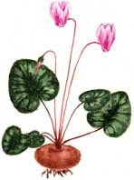  Цикламен колхидский и цикламен Кузнецова (часто понимаемые вместе как цикламен каказский) ("дряква", "фиалка") – Cyclamen colchicum Albov и C. kuznetzovii Kotov et Czernova (= С. coum Mill. s.l.) Первый вид ввозится с Кавказа, второй является узким эндемиком Крыма и находится на грани полного истребления. Многолетние травянистые растения. Листья округлые, темно-зеленые, часто с беловатым рисунком, снизу большей частью пурпурно окрашенные, на длинных черешках. Цветки розовые, розово-фиолетовые, фиолетовые, реже - белые, одиночные, на длинных тонких цветоносах. Венчик представлен пятью отогнутыми назад лепестками, в основании сросшимися в трубку, в основании лепестки обычно имеют более темный рисунок или пятно. Виды цикламена занесены в Красные книги России и Украины, а также во II приложение СИТЕС. Растения лекарственные, ядовитые.  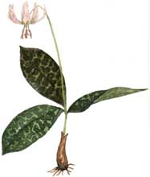  Кандык кавказский - Erythronium caucasicum Woronow. Ввозится с Кавказа. Многолетние травянистые растения. Цветки около 1,5-2 (до 4) см длины расположены по одному. Листочков околоцветника шесть, они имеют вид лепестков, желтоватые или розоватые, реже красные или белые, с пурпурными пятнышками, отогнуты назад. Вид занесен в Красную книгу России.  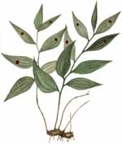  Иглица колхидская - Ruscus colchicus P.F. Yeo. Ввозится с Кавказа. Многолетний полукустарник с жесткими темно-зелеными уплощенными побегами 3-5 см (!) длины, имеющими вид листьев и часто несущими мелкие красные ягоды. Часто в примеси к другим цветам. Вид занесен в Красную книгу России. | Не покупайте эти цветы!  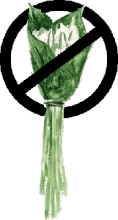  Почему?  Наступает весна, и на улицах Москвы снова появляются торговцы дикими цветами. Их нежный товар очень красив, первоцветы радуют глаз и сердце. Да и стоят они много дешевле гвоздик или роз: ведь культурные цветы нужно ещё вырастить, а дикие – только собрать.  Однако если Вам захочется купить букетик подснежников или фиалок, вспомните, что при их заготовке варварски опустошались целые гектары заповедного леса на юге России, в Крыму, на Кавказе. Многие первоцветы уже попали в Красные книги. Знайте, что покупая эти цветы, Вы поощряете браконьеров к ещё более масштабному сбору в последующие годы. Просим Вас: откажитесь от этого маленького удовольствия, помогите сохранить исчезающие растения.  Помните: экологический кризис, о котором сейчас так много говорят – не абстракция, он имеет конкретные воплощения. Одно из них – мятый букетик подснежников, лежащий на прилавке.  Что такое 'Операция "Первоцвет"'?  Виды охраняемых дикорастущих растений, находящиеся под угрозой уничтожения в результате массового сбора на продажу (справочник на сайте Лесного Клуба)  На главную страницу Движения ДОП  Ботанический сайт Московского Университета | 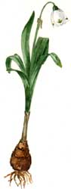  Белоцветник весенний и летний ("подлесник", "карпатский подснежник") – Leucojum vernum L. и L. aestivum L. Ввозятся из Крыма и Западной Украины, второй вид – также и с Кавказа. Многолетние травянистые растения. Листья широколинейные, блестящие, шириной до 1 см. Околоцветник состоит из шести свободных лепестковидных листочков до 2 см длины (имеет вид шести белых лепестков с желтыми или зелеными пятнышками на концах). У белоцветника весеннего цветки расположены по одному, реже - по два. У белоцветника летнего цветки расположены по два-семь в поникающем зонтике. Белоцветники занесены в Красные книги России и Украины.  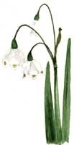  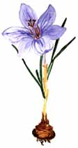  Шафран Гейфеля ("крокус", "синий крокус") - Crocus heuffelianus Herb. Ввозится из закарпатья. Многолетнее растение до 20-25 см высоты. Листья зеленые, линейные или линейно-шиловидные, иногда с продольной белой полосой. Цветки одиночные, сине-фиолетовые, реже - белые, околоцветник состоит из шести сросшихся лепестковидных листочков (имеет вид шести синих лепестков). На концах стеблей в букетах иногда сохраняются остатки луковиц в виде утолщения. Вид занесен в Красную книгу Украины. Иногда ввозят также шафран суизианский ("желтый, или золотистый крокус") – C. suisianus Ker-Gawl., отличающийся желтым околоцветником.  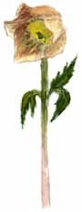  Морозник кавказский ("анемона", "зимовник") - Helleborus caucasicus A.Br. Ввозится с Кавказа. Многолетние травянистые растения 20–50 см высоты с пальчаторассеченными листьями. Чашечка из пяти различно окрашенных листочков (имеет вид пяти лепестков), настоящих лепестков много, они мелкие и имеют желтовато-зеленую окраску. Цветки в количестве один-три, достигают в диаметре 8 см. Растения сильно ядовитые.  